Дистанційне завдання з образотворчого мистецтва
(19.04 – 30.04. 2021 р.)
5 клас
Тема:
- « Візерунок на вишиванці». Виконання візерунка у смузі.
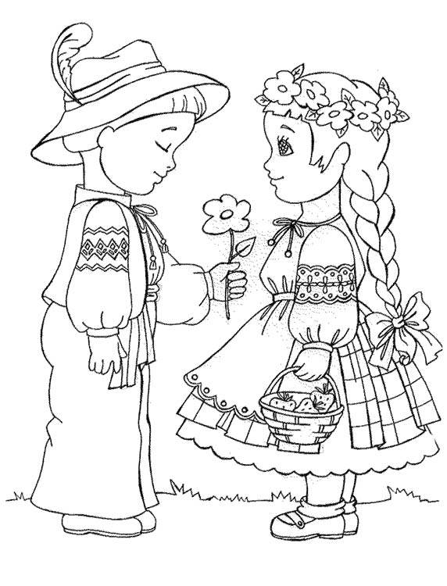
- Створення композиції « У травні праця на полях, на городах, у садках».
